МУНИЦИПАЛЬНОЕ АВТОНОМНОЕ УЧРЕЖДЕНИЕ
ДОПОЛНИТЕЛЬНОГО ОБРАЗОВАНИЯ
«МЕЖШКОЛЬНЫЙ УЧЕБНЫЙ КОМБИНАТ «ЭВРИКА»
(МАУ ДО МУК «Эврика»)

СОГЛАСОВАНО
Решением МО ПДТН
(протокол от 01.09.2021 № 1)

Т.П. Тайгулова

МЕТОДИЧЕСКИЕ УКАЗАНИЯ
К ЛАБОРАТОРНО-ПРАКТИЧЕСКИМ ЗАНЯТИЯМ

по дополнительной общеразвивающей программе

«PHOTOSHOP ДЛЯ НАЧИНАЮЩИХ»

по теме "Слои. Работа со слоями"

г. Новый Уренгой - 2021

Тайгулова Т.П. Методические указания к лабораторно-практическим занятиям по дополнительной общеразвивающей программе «Photoshop для начинающих» по теме "Слои. Работа со слоями". – Новый Уренгой: МАУ ДО МУК «Эврика», 2021. – 19 с.

Методические указания рассмотрены, согласованы и рекомендованы к использованию на заседании методического объединения преподавателей дисциплин технического направления (МО ПДТН). (Протокол от 01.09.2021 № 1)

Автор-составитель:
Тайгулова Татьяна Петровна, педагог дополнительного образования муниципального автономного учреждения дополнительного образования «Межшкольный учебный комбинат «Эврика».

Методические указания к лабораторно-практическим занятиям являются частью Учебно-методического комплекса по дополнительной общеобразовательной общеразвивающей программе «Photoshop для начинающих».
Методические указания к лабораторно-практическим занятиям адресованы обучающимся очной формы обучения и включают в себя (для каждой лабораторно-практической работы) учебную цель, краткие теоретические материалы по теме работы, задания к лабораторно-практической работе, обеспеченность занятия (учебно-методическое, информационное, материально-техническое).

 | СОДЕРЖАНИЕ
1. | Пояснительная записка………………………………………………………...... | 4
2. | Методические указания к лабораторно-практическим занятиям "Слои. Работа со слоями"…………………….......................................................................... | 5
3. | Обеспеченность лабораторно-практических занятий (учебно-методическое, информационное и материально-техническое обеспечение занятий) ......................... | 19

ПОЯСНИТЕЛЬНАЯ ЗАПИСКА

Уважаемые ребята!

Методические указания к лабораторно-практическим занятиям по дополнительной общеразвивающей программе «Photoshop для начинающих» созданы помочь вам сформировать навыки работы по обработке фотографий, созданию собственных рисунков, созданию постеров, коллажей, обложек для разной продукции, созданию открыток и многого другого, развить внимание, усидчивость, художественный вкус, творческие способности.
Освоение содержания программы «Photoshop для начинающих» обеспечивает достижение вами умений использовать навыки улучшения качества отсканированных, отпечатанных снимков, устранения дефектов цветопередачи во время съемки; создания многослойного изображения с возможностью редактирования каждого в отдельности для передачи глубины цвета, работы со сложной графикой; монтирования фотографий и картинок, отдельных элементов в коллажи; восстановлению старых снимков, ретушь фотографий; работы с эскизами и чертежами; обработки 2D и 3D моделей, добавлению к ним текстур, работа с формами; создания интересных графических элементов для полиграфии, дизайна, оформления сайтов; подготовки к печати на принтере; раскрашивания черно-белых файлов.
Приступая к работе на практическом занятии, внимательно прочитайте его цель, ознакомьтесь с краткими теоретическими материалами по теме практического занятия. Свою работу вы должны организовать в соответствии с предложенным педагогом порядком работы.

Желаем вам успехов!

Лабораторно-практическая работа
"Слои. Работа со слоями"

Цель работы: приобрести практические навыки по работе со слоями: создание, перемещение, объединение, удаление, наложение маски слоя, режимы смешивания.

Краткие теоретические материалы по теме работы
"Слои. Работа со слоями"

Слои в Photoshop напоминают стопку прозрачных листов. Через прозрачные области вышележащих слоев можно видеть содержимое нижних слоев. Можно перемещать слой для изменения положения изображения подобно перемещению прозрачного листа в стопке. Также можно изменять уровень непрозрачности слоя, чтобы сделать содержимое частично прозрачным.
Также можно изменять уровень непрозрачности слоя, чтобы сделать содержимое частично прозрачным.
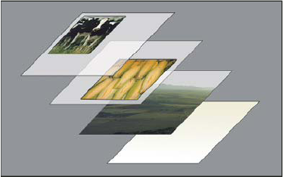
Прозрачные области слоя позволяют видеть слои, расположенные ниже.

Слои применяются для выполнения таких задач, как совмещение нескольких изображений, добавление текста или векторных фигур на изображение. Можно применить стиль слоя для добавления специальных эффектов, таких как отбрасывание тени или свечение.

Упорядочивание слоев Photoshop
Новое изображение содержит один слой. Количество дополнительных слоев, слоевых эффектов и наборов слоев, которые можно добавить к изображению, ограничено только объемом памяти компьютера.
Работа со слоями выполняется с помощью панели «Слои». Группы слоев помогают упорядочить слои и управлять ими. Группы помогают расположить слои по логическим группам и упорядочить панель «Слои». Можно создавать группы внутри других групп. Группы можно использовать для применения атрибутов и масок к нескольким слоям одновременно.

Слои для обратимого редактирования
Иногда слои не содержат видимого изображения. Например, корректирующий слой хранит тональные и цветовые настройки, которые влияют на слои, расположенные ниже. Вместо непосредственного изменения изображения можно редактировать корректирующий слой, оставляя нетронутыми пикселы нижележащего слоя.
Специальный тип слоя, называемый смарт-объект, содержит один слой содержимого или более. Можно трансформировать (масштабировать, наклонить или перерисовывать) смарт-объект, не изменяя напрямую пикселы изображения. Кроме того, можно редактировать смарт-объект как отдельное изображение даже после вставки его в изображение Photoshop. Смарт-объекты также могут содержать эффекты смарт-фильтров, которые позволяют применять фильтры к изображениям, не нарушая их. Это позволяет в дальнейшем изменить интенсивность фильтра или удалить его.

Обзор панели «Слои» программы Photoshop
«Слои» в Photoshop предоставляет сведения обо всех слоях и группах слоев изображения, а также о слоевых эффектах. Средствами панели «Слои» можно включать и отключать отображение слоев, создавать новые слои, а также работать с группами слоев. В меню панели «Слои» можно получить доступ к дополнительным командам и параметрам.
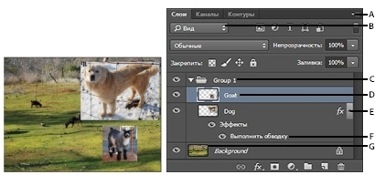
Панель «Слои» программы Photoshop

A. Меню панели «Слои» B. Фильтр C. Группа слоев D. Слою E. Отображение и скрытие эффектов слоя F. Эффект слоя G. Миниатюра слоя

Отображение панели «Слои» в Photoshop
Выберите меню «Окно» > «Слои».

Выбор команды из меню панели «Слои» в Photoshop
Щелкните треугольник в правом верхнем углу панели.

Изменение размера миниатюр слоев в Photoshop
В меню панели «Слои» выберите пункт «Параметры панели», затем выберите размер миниатюр.

Изменение содержимого миниатюры
Чтобы миниатюра отображала содержимое всего документа, выберите в меню панели «Слои» пункт «Параметры панели», затем пункт «Весь документ». Чтобы в миниатюре отображался лишь фрагмент слоя, занятый пикселами объекта, выберите пункт «Границы слоев».

Развертывание и свертывание групп
Щелкните треугольник слева от папки группы.

Фильтрация слоев Photoshop
Параметры фильтрации, доступные в верхней части панели «Слои», помогают быстро находить основные слои в сложных документах. Можно вывести на экран подмножество слоев на основе имени, типа, эффекта, режима, атрибута или метки цвета.

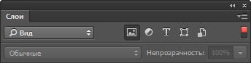

Параметры фильтрации слоев на панели «Слои»
- Выберите тип фильтра во всплывающем меню.
- Выберите или укажите условия фильтрации.
- Щелкните переключатель, чтобы включить фильтрацию слоя или выключить ее.

Преобразование фона и слоев Photoshop
При создании нового изображения на белом или цветном фоне нижний слой панели «Слои» называется Фон. Изображение может иметь только один фон. Порядок следования, режим наложения, а также степень непрозрачности фона не могут быть изменены. Однако данные атрибуты фона могут быть изменены после его преобразования в обычный слой.
При создании нового прозрачного изображения фон не создается. В этом случае нижний слой не рассматривается как фоновый, поэтому можно изменить на панели «Слои» его местоположение, режим наложения и степень непрозрачности.

Преобразование фона в обычный слой Photoshop
- На панели «Слои» дважды щелкните фон или выберите меню «Слой» > «Новый» > «Из фона».
- Укажите параметры слоя.
- Нажмите кнопку «ОК».

Преобразование слоя Photoshop в фон
- Выберите слой Photoshop на панели «Слои».
- В меню «Слой» выберите команду «Новый» > «Преобразовать в фон».
Всем прозрачным пикселам слоя присваивается цвет фона, а слой перемещается в конец списка слоев.
Примечание.
Фон не может быть образован из обычного слоя путем присвоения ему имени «Фон». Для этой цели необходимо использовать команду «Преобразовать в фон».

Дублирование слоев Photoshop
Дубликат слоя может быть создан в текущем изображении либо в другом новом или существующем изображении.

Создание дубликата слоя Photoshop или группы в текущем изображении
- Выберите слой или группу на панели «Слои».
- Выполните одно из следующих действий.

  - Перетащите слой или группу на кнопку «Создать новый слой» .
  - В меню «Слой» или в меню панели «Слои» выберите пункт «Создать дубликат слоя» или «Создать дубликат группы». Введите имя слоя или группы и нажмите кнопку ОК.

Создание дубликата слоя Photoshop или группы в другом изображении
- Откройте исходное и целевое изображения.
- На панели «Слои» исходного изображения выберите один или несколько слоев либо группу.
- Выполните одно из следующих действий.

  - Перетащите слой или группу из панели «Слои» в целевое изображение.
  - Выберите инструмент «Перемещение» 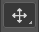 и перетащите слой из исходного изображения в целевое. Дубликат слоя или группы помещается на панель «Слои» целевого изображения над активным слоем. Чтобы перемещаемый фрагмент изображения располагался в целевом изображении в той же позиции, что и в исходном (когда оба изображения имеют одинаковые размеры в пикселах) или по центру целевого изображения (размеры изображений не совпадают), удерживайте при перетаскивании клавишу «Shift».
  - В меню «Слой» или в меню панели «Слои» выберите пункт «Создать дубликат слоя» или «Создать дубликат группы». В раскрывающемся меню «Документ» выберите целевой документ и нажмите кнопку «ОК».
  - Выделите все пикселы слоя, выбрав меню «Выделение» > «Все», а затем «Редактирование» > «Скопировать». Затем выберите меню «Редактирование» > «Скопировать» в целевом изображении. (Этот метод копирует только пикселы, исключая свойства слоя, такие как режим наложения.)

Создание нового документа из слоя Photoshop или группы
- Выберите слой или группу на панели «Слои».
- В меню «Слой» или в меню панели «Слои» выберите пункт «Создать дубликат слоя» или «Создать дубликат группы».
- В раскрывающемся меню «Документ» выберите пункт «Новый» и нажмите кнопку «ОК».

Создание образца на основе всех видимых слоев Photoshop
По умолчанию инструменты «Микс-кисть», «Волшебная палочка», «Палец», «Размытие», «Резкость», «Заливка», «Штамп» и «Восстанавливающая кисть» используют для создания образца только цвета активного слоя. Это означает, что создание образца, а также смазывание изображения производится в пределах одного слоя.
- Чтобы применить смазывание либо создать образец с использованием пикселов всех видимых слоев, установите на панели параметров флажок «Образец со всех слоев».

Изменение установок прозрачности
- В Windows выберите пункт меню «Редактирование» > «Установки» > «Прозрачность и цветовой охват», в Mac OS выберите «Photoshop» > «Установки» > «Прозрачность и цветовой охват».
- Выберите размер и цвет ячеек шахматного узора, заполняющего прозрачные участки, или отключите его, выбрав в списке «Размер сетки» значение «Не задана».
- Нажмите кнопку ОК.

Задания к лабораторно-практической работе «Слои. Работа со слоями»

Задание 1. Создать валентинку по приведенному образцу

- 1. Создать новый документ 1000 на 1000 px.
- 2. Открыть прилагаемые к уроку файлы в формате png из папки Упражнения по Фотошопу/4.1.Слои основы/Валентинка.
- 3. Вставить изображения из png файлов в созданный документ.
- 4. Откорректировать их расположение.
- 5. Сохранить файл в своей личной папке в формате psd.

Задание 2. Создать рождественскую открытку по приведенному образцу

1. Создать новый документ 1000 на 1000 px.
2. Открыть прилагаемые к уроку файлы в формате png из папки Упражнения по Фотошопу/4.1.Слои основы/Рождественская открытка.
3. Вставить изображения из png файлов в созданный документ.
4. Откорректировать их расположение.
5. Сохранить файл в своей личной папке в формате psd.

Задание 3. Создать группу из слоёв с городским пейзажем и девушкой

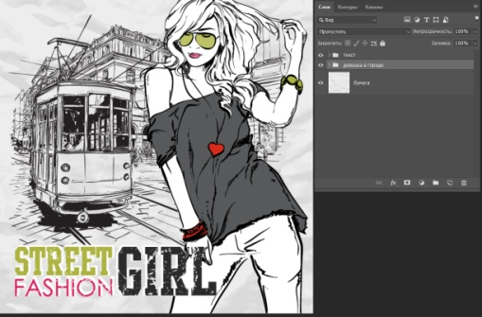

1. Открыть файл fashiongirl.psd из папки Упражнения по Фотошопу/4.2.Слои.Операции со слоями.
2. Создать группу из слоёв с элементами текста. Дать группе название.
3. Создать группу из слоёв с городским пейзажем и девушкой. Дать группе название.
4. Разблокировать фоновый слой.
5. Сохранить файл в своей личной папке в формате psd.

Подсказка:
1. Перемещение слоёв.
1) Перемещение слоёв по палитре слоёв при помощи горячих клавиш CTRL+{{, CTRL+SHIFT+{{.
2) Перемещение нескольких слоёв с зажатой клавишей SHIFT.
3) Связанные слои позволяют перемещать расположенные на них объекты.
4) Создание группы из слоёв позволяет производить операции (в т.ч. перемещать несколько слоёв) одновременно.

2. Блокирование слоёв
1) До тех пор, пока фоновый слой заблокирован, перемещение его невозможно. Разблокировать можно двойным кликом по слою.
2) Блокирование прозрачных пикселей слоя (1).
3) Блокирование возможности рисования на слое (2).
4) Блокирование перемещения слоя (3).
5) Полная блокировка слоя (4).
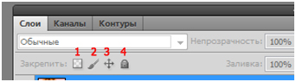

Задание 4. Создать винтажную открытку по приведенному образцу

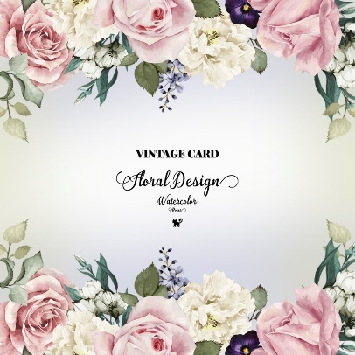

1. Открыть файл Упражнения по Фотошопу/4.3.Операции со слоями/vintage-исходник.psd.
2. Скопировать слой с цветами одним из способов, изложенных внизу в Подсказке.
3. Перенести их вниз картинки. С помощью трансформирования отразить цветы по вертикали (CTRL+T-Правая кнопка мыши-Отразить по вертикали).
4. Скопировать и отразить во вертикали веточку.
5. Перенести слой с веточкой под слой с цветами.
6. Создать новый слой одним из способов, указанных в Подсказке. Расположить его ниже слоев с цветами и веточками.
7. Пипеткой взять образец голубого цвета со слоя с цветами и мягкой кистью нарисовать горизонтальные тени от цветов.
8. Создать новый слой одним из способов, указанных в Подсказке. Расположить его ниже слоев с цветами и веточками.
9. Пипеткой взять образец зеленого цвета со слоя с цветами и мягкой кистью нарисовать вертикальные тени от цветов. Уменьшить степень непрозрачности цвета.
10. Сохранить файл в своей личной папке в формате psd.

Подсказка:
Дублирование слоёв
1. При помощи перетаскивания слоя на иконку.
2. Сочетание горячих клавиш CTRL+J.
3. С использованием меню «Слои- Создать дубликат слоя» в открытый документ.
4. С использованием меню «Слои-Создать дубликат слоя» в новый документ.

Создание новых слоёв
1. Через меню «Слои-новый слой».
2. При помощи пиктограммы в палитре «Слои».
3. Сочетание горячих клавиш SHIFT+CTRL+N.

Задание 5. Девушка в очках

1. Открыть файл девушка в очках.psd из папки Упражнения по Фотошопу/4.4. Объединение слоев.
2. Объединить слои, имеющие отношение к девушке при помощи CTRL+E.
3. Объединить слои, имеющие отношение к фону как видимые (SHIFT+CTRL+E).
4. Создать композитный слой при помощи комбинации клавиш CTRL+SHIFT+ALT+E.
В выполненном задании должно быть 3 слоя.

Подсказка:
Объединение слоя со слоем ниже или нескольких слоев - CTRL+E.
Объединение видимых слоёв SHIFT+CTRL+E.
Создание композитного слоя CTRL+SHIFT+ALT+E.
Объединение всех слоёв при необходимости делается через меню Слои-Выполнить сведение.

ВНИМАНИЕ!
Если не удаётся сделать композитный слой при помощи клавиатурного сокращения, то в этом случае нужно сделать так:
– Нажмите значок глаза рядом со слоями, которые не нужно объединять (значок станет перечеркнутым), и убедитесь, что значок глаза отображается (не перечеркнут) для слоев, которые необходимо объединить.
– Укажите целевой слой, в который должны объединиться все видимые слои. Целевой слой можно создать или выбрать из числа имеющихся на панели «Слои».
– Удерживая нажатой клавишу ALT, выберите команду «Объединить видимые» в меню «Слои» или меню «Дополнительно» панели «Слои». Photoshop объединит копии всех выделенных слоев в один целевой слой.

5. Сохранить файл в своей личной папке в формате psd.

Задание 6. Работа с масками слоя

Упражнение № 1. «Пейзаж»
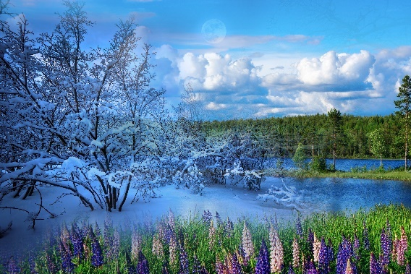
1. Открыть файлы лето.jpg и зима.jpg из папки Упражнения по Фотошопу/4.5. Маска слоя. 1 часть/Пейзаж.
2. Совместить их в одном документе.
3. Добавить маску слоя.
4. Наложить на маску черно-белый градиент.
5. Сохранить файл в своей личной папке в формате psd.

Упражнение № 2. «Девушка в маске»

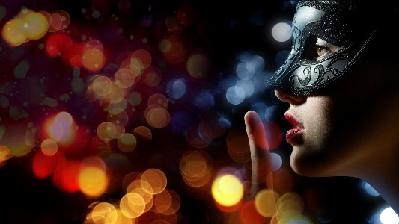
1. Создать новый документ черного цвета. Размер 1920 на 1080 пикселей.
2. Добавить изображение из файла девушка в маске.jpg из папки Упражнения по Фотошопу/ 4.5. Маска слоя. 1 часть/Девушка в маске.
3. Добавить изображения из файлов боке1.jpg и боке2.jpg из папки Упражнения по Фотошопу/ 4.5. Маска слоя. 1 часть/Девушка в маске.
4. Применить маски, ориентируясь на файл «Девушка в маске. Скрин»
5. Сохранить файл в своей личной папке в формате psd.

Задание 7. Выполнить упражнения «Черно-белое фото», «Девушка на цветочном фоне», «Отражение»

Упражнение № 1. «Черно-белое фото»

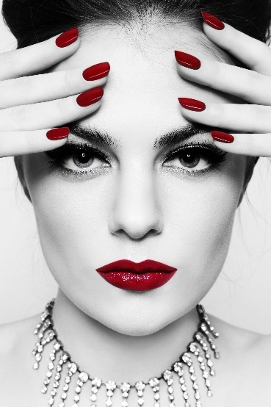
1. Открыть файл девушка2вцвете.jpg из папки Упражнения по Фотошопу/4.6. Маска слоя. 2 часть/1-упр. Ч.б. фото.
2. Разблокировать и продублировать основной слой.
3. Обесцветить полученный слой и откорректировать при помощи операции яркость/контрастность.
4. Переместить цветной слой вверх и применить к нему маску с ALT.
5. При помощи белой кисти вернуть цвет губам и ногтям.
6. Сохранить файл в формате psd.

Упражнение № 2. «Девушка на цветочном фоне»

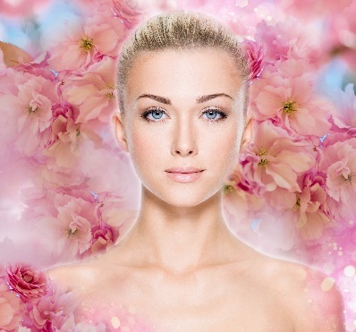

1. Открыть файл девушка1.jpg из папки Упражнения по Фотошопу/4.6. Маска слоя. 2 часть/2-упр. Девушка на цветочном фоне.
2. Создать выделение при помощи инструмента «быстрое выделение».
3. Применить маску и отделить девушку от фона.
4. Добавить изображения из файла сад.jpg.
5. Применить маски, ориентируясь на файл «Девушка с цветами. Скрин».
6. Сохранить файл в формате psd.

Упражнение № 3. «Отражение»
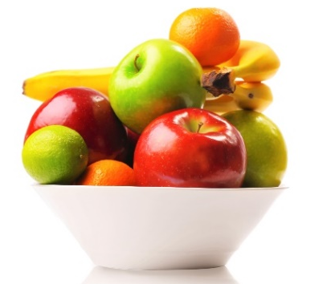
1. Открыть файл фрукты-исходник.psd из папки Упражнения по Фотошопу/4.6. Маска слоя. 2 часть/3-упр.Отражение.
2. Создать отражение, ориентируясь на файл фрукты-скрин.jpg.
3. Сохранить файл в формате psd.

Задание 8. Выполнить упражнения «Малышка», «Девушка с кружевной тенью»

Упражнение № 1. «Малышка»
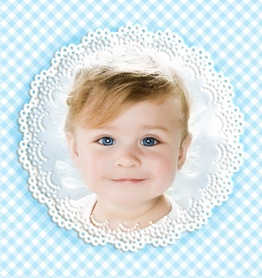
1. Открыть файл малышка-исх.рsd из папки Упражнения по Фотошопу/4.7. Обтравочная маска/1 упр. Малышка.
2. Для создания обтравочной маски нужно навести указатель мыши на границу между слоями с изображением малышки и черной виньеткой и нажать клавишу ALT.
3. Изменить размеры изображений с малышкой, черной и белой виньетками, расположив их как на образце.
4. Создать новый слой и на нём нарисовать тень кистью голубого цвета. При необходимости уменьшить непрозрачность слоя.
5. Дважды щелкнуть по слою с черной виньеткой и добавить тень в окне Стиль слоя.
6. Повторить эти же действия с белой виньеткой.
7. Сохранить файл в формате psd.

Упражнение № 2. «Девушка с кружевной тенью»

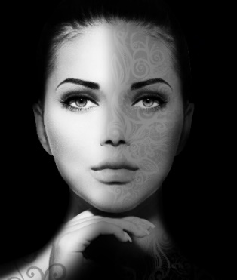
В процессе работы ориентироваться на файл Девушка с кружевом из папки Упражнения по Фотошопу/4.7. Обтравочная маска/2 упр. Девушка с кружевом.

1. Открыть файл девушка3.jpg из папки Упражнения по Фотошопу/4.7. Обтравочная маска/2 упр. Девушка с кружевом.
2. Выделить девушку при помощи инструмента Быстрое выделение и отделить от фона при помощи маски.
3. Создать слой, залитый чёрным цветом, ниже слоя с девушкой.
4. Смягчить силуэт девушки, работая на маске слоя полупрозрачной черной кистью.
5. Открыть файл черное кружево1.png и добавить кружево в файл с девушкой.
6. Создать новый слой ниже слоя с кружевом.
7. Объединить слой с кружевом и пустой слой в группу.
8. Создать из полученной группы обтравочную маску.
9. Сделать невидимым слой с кружевом.
10. Работая кистью на чистом слое, проявить изображение девушки.
11. Сделать видимым слой с кружевом.
12. Откорректировать расположение и прозрачность кружева. Доработать при помощи ластика.
13. Открыть файл узор.png и добавить в файл, с которым работаем в качестве самого верхнего слоя. Откорректировать размер и прозрачность.
14. Сохранить файл в формате psd.

Задание 9. Выполнить упражнения «Смуглая девушка», «Бледная девушка», «Дым»

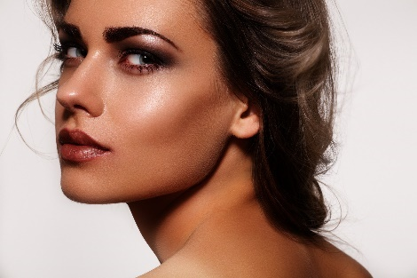

Упражнение № 1. «Смуглая девушка»
1. Открыть файл девушка 5.jpg из папки Упражнения по Фотошопу/4.8. режимы наложения слоёв.1 часть/1 упр. Смуглая девушка.
2. Продублировать слой.
3. Применить режим смешивания Умножение.
4. Добавить маску слоя к продублированному слою.
5. Мягкой кистью черного цвета убрать затемненные участки с волос, с глаз и с фона.
6. Пипеткой взять образец цвета с губ.
7. Создать новый слой и на нем в режиме Умножение закрасить губы, уменьшить непрозрачность слоя.
8. Сохранить файл в формате psd.

Упражнение № 2. «Бледная девушка»

1. Открыть файл девушка 4.jpg из папки Упражнения по Фотошопу/4.8. режимы наложения слоёв.1 часть/ 2 упр.Бледная девушка.
2. Продублировать слой.
3. Применить режим смешивания Экран.
4. Добавить маску слоя к продублированному слою.
5. Мягкой кистью черного цвета убрать осветленные участки с губ, волос, глаз, бровей и фона.
6. Сохранить файл в формате psd.

Упражнение № 3. «Дым»
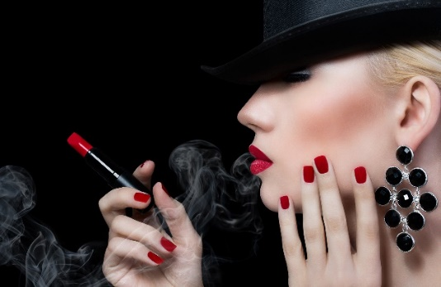

1. Открыть файлы девушка 6.jpg и Дым.jpg.
2. Добавить дым к файлу с девушкой.
3. Применить режим смешивания Экран.
4. Откорректировать непрозрачность, размер и расположение дыма.
5. Сохранить файл в формате psd.

Задание 10. Выполнить упражнения «Контуринг», «Мягкий фокус», «Радуга», «Смена цвета»
Упражнение № 1. «Контуринг»

1. Открыть файл девушка 7.jpg из папки Упражнения по Фотошопу/4.9. режимы наложения слоёв.2 часть/1 упр-контуринг.
2. Создать новые слои для «светов» и «теней».
3. При помощи пипетки взять образцы со светлых и тёмных участков. Нарисовать кистью «Света» и «Тени». Применить режимы «Умножение» и «Экран».
4. Сохранить файл в формате psd.

Упражнение № 2. «Мягкий фокус»

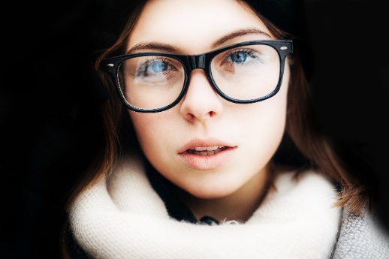

1. Открыть файл девушка 8.jpg из папки Упражнения по Фотошопу/4.9. режимы наложения слоёв.2 часть/2 упр. Мягкий фокус.
2. Продублировать слой.
3. Обесцветить продублированный слой, применить к нему постеризацию с уровнем 5 и размытие по Гауссу, радиус 144.
4. Установить режим Перекрытие.
5. Создать новый слой и закрасить кистью светлый участок, как показано ниже.

6. Применить к последнему слою режим Умножение.
7. Сохранить файл в формате psd.

Упражнение № 3. «Радуга»
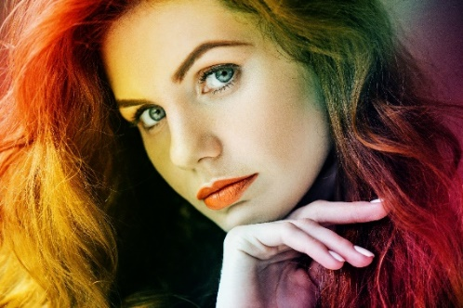

1. Открыть файл девушка 9.jpg из папки Упражнения по Фотошопу/4.9. режимы наложения слоёв.2 часть/3 упр. Радуга.
2. Создать новый слой и закрасить градиентом «радуга».
3. Применить режим смешивания «Мягкий свет».
4. Доработать изображение с использованием маски слоя, т.е. полупрозрачной черной кистью уменьшить полученный эффект на лице.

5. Сохранить файл в формате psd.

Упражнение № 4. «Смена цвета»

1. Открыть файл девушка 10.jpg из папки Упражнения по Фотошопу/4.9. режимы наложения слоёв.2 часть/4 упр. Смена цвета.
2. Создать новый слой и применить режим смешивания «Цветовой тон».
3. Изменить цвет волос при помощи цветной кисти.
4. Создать новый слой и применить режим смешивания «Насыщенность».
5. Сделать цвет одежды более насыщенным.
6. Сохранить файл в формате psd.

Задание 11. Выполнить упражнения «Установка новых стилей слоя», «Создание своего стиля слоя»
Упражнение № 1. «Установка новых стилей слоя»
1. Создать новый файл 500 на 500 px.
2. Установить стили из файлов golden.asl и stones.asl из папки Упражнения по Фотошопу/4.9. режимы наложения слоёв.2 часть/4.10.Стили слоя.1 часть/1 упр.Установка новых стилей.
3. Написать текст и применить стиль по своему вкусу.
4. Сохранить файл в формате psd.

Упражнение № 2. «Создание своего стиля слоя»
1. Создать новый файл 500 на 500 px.
2. Написать любой текст.
3. Применить стили слоя по своему вкусу.
4. Создать новый стиль слоя по результату работы.
5. Сохранить файл в формате psd.

Задание 12. Выполнить упражнения «Свадебное фото», «Падающая тень», «Объемное дерево»
Упражнение № 1. «Свадебное фото»

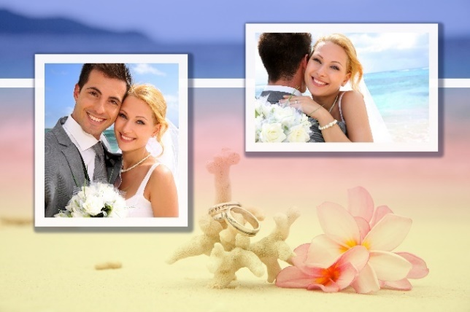

1. Открыть файл свадьба1-исходник.psd из папки Упражнения по Фотошопу/4.11. Стили слоя. 2 часть/1 упр.-Свадебное фото.
2. Применить стили слоя обводка и тень к слою 3, скопировать этот стиль на слой 2 и на прямоугольник1.
3. Уменьшить заливку слоя с прямоугольником до 30%.
4. Применить к нему режим наложения Умножение, трансформировать его так, чтобы края обводки были только снизу прямоугольника, убрать тень.
5. Применить к слою0 стиль слоя градиент, уменьшить непрозрачность до 60%.
6. Сохранить файл в формате psd.

Упражнение № 2. «Падающая тень»

1. Открыть файл буква-исходник.psd из папки Упражнения по Фотошопу/4.11. Стили слоя. 2 часть/ 2 упр.-Падающая тень.
2. Создать тень при помощи стилей слоя.
3. Создать слой из тени, кликом ПКМ справа от эффектов стилей.
4. Трансформировать тень.
5. Применить к тени маску и размытие по Гауссу к слою с тенью.
6. Сохранить файл в формате psd.

Упражнение № 3. «Объемное дерево»
1. Открыть файл дерево-исходник.psd из папки Упражнения по Фотошопу/4.11. Стили слоя. 2 часть/3 упр.-Объемное дерево.
2. Создать тиснение с внутренним скосом, жесткой огранкой и глубиной 344.
3. Образовать слой, используя меню Слои-Стиль Слоя-Создать Слои. В этом случае каждый из эффектов будет на отдельном слое.
4. На слое Подсветка внутреннего скоса ластиком стереть нижнюю часть изображения.
5. Сохранить файл в формате psd.

Обеспеченность лабораторно-практических занятий

Основные источники:
- Информатика: учебник / Н.Д. Угринович. — Москва: КноРус, 2018. — 377 с.
- Информатика. Практикум: практикум / Н.Д. Угринович. — Москва: КноРус, 2018. — 264 с.
- Информационные технологии в профессиональной деятельности: учебник / Е.В. Филимонова. — Москва: КноРус, 2017. — 482 с.

Дополнительные источники:
- Основы информатики: учебник / В.Ф. Ляхович, В.А. Молодцов, Н.Б. Рыжикова. — Москва: КноРус, 2018. — 347 с.
- Информационные технологии. Задачник (для СПО). Учебное пособие: учебное пособие / С.В. Синаторов. — Москва: КноРус, 2018. — 253 с.

Интернет-ресурсы:
- http:// www.edu.ru - каталог образовательных Интернет-ресурсов.
- http:// www.universarium.org
- http:// www.openedu.ru
- http://www.intuit.ru
- https://helpx.adobe.com/ru/photoshop/using/layer-basics.html
- https://helpx.adobe.com/ru/photoshop/using/create-layers-groups.html#create_and_manage_layers_and_groups
- Photoshop с нуля 2021. Авторский курс Оксаны Решетнёвой. https://cloudlessons.ru/online/course.html?id=315&pid=360&lid=4078(4088)

Материально-техническое обеспечение
Материально-техническое обеспечение включает в себя наличие специализированного кабинета, имеющего:
- посадочные места по количеству обучающихся;
- рабочее место преподавателя;
- технические средства обучения: компьютер с лицензионным программным обеспечением и выходом в сеть Интернет, лицензионное или свободно распространяемое программное обеспечение по профилю обучения, мультимедийный проектор.
Для проведения лабораторно-практических занятий имеется учебный класс, укомплектованный всем необходимым оборудованием и инвентарем.

